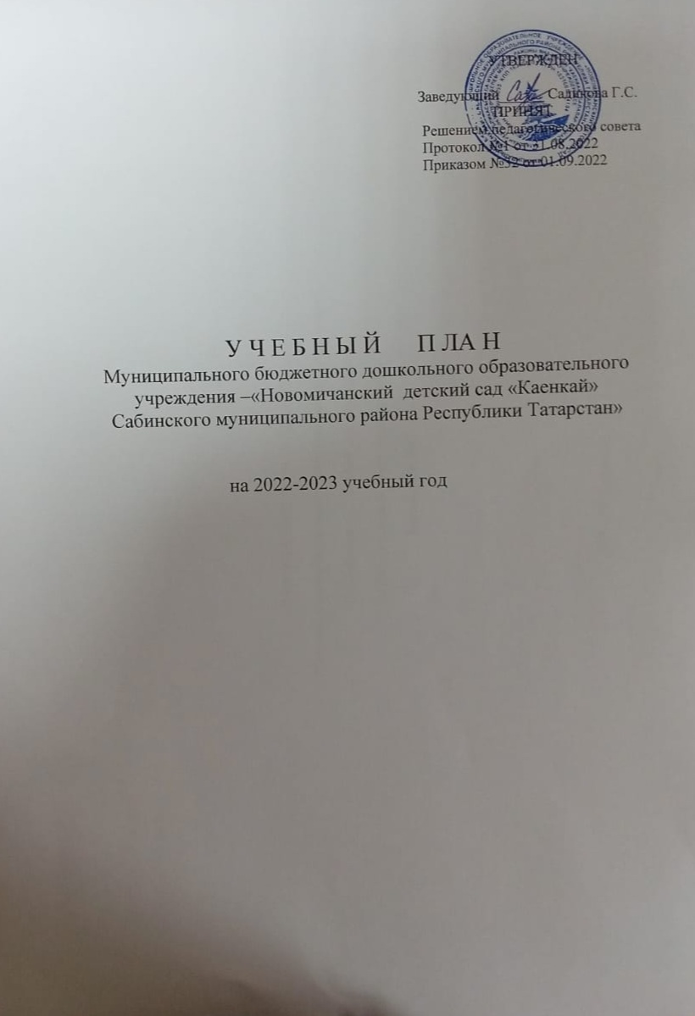

Пояснительная записка
Учебный план муниципального бюджетного дошкольного образовательного учреждения – «Новомичанский детский сад "Каенкай" Сабинского муниципального района Республики Татарстан”, реализующего Основную образовательную программу ДОО (далее – ООП ДОО) с учетом образовательной программы дошкольного образования «Истоки», под редакцией Л.А. Парамоновой, Т.И. Алиевой, Т.В. Антоновой.
Учебный план разработан в соответствии с нормативными документами:
- Федеральный закон «Об образовании в Российской Федерации» № 273-ФЗ от 29.12.2012 г.;
- Федеральный государственный образовательный стандарт дошкольного образования, утвержденный приказом Министерства образования и науки РФ от 17.10.2013 г.№1155;
- Санитарно-эпидемиологические требования к организациям воспитания и обучения, отдыха и оздоровления детей и молодежи СП 2.4.3648-20, утвержденными постановлением Главного государственного санитарного врача РФ № 28 от 28.09.2020;
- Основной образовательной программы муниципального бюджетного дошкольного образовательного учреждения - «Новомичанский детский сад "Каенкай" Сабинского муниципального района Республики Татарстан”.
- Устав МБДОУ.
Учебный план представляет документ, учитывающий специфику дошкольного образования, – отсутствие предметного характера содержания образования на данной ступени, реализацию образовательных областей через детские виды деятельности. Учебный план обеспечивает целостность образовательного процесса, представляет собой сетки образовательной деятельности и образовательной деятельности в режимных моментах в течение дня с распределением времени на основе действующего СанПиТ. Учитывается, что Программа обеспечивает развитие личности детей дошкольного возраста в различных видах общения и деятельности с учетом их возрастных, индивидуальных, психологических и физиологических особенностей.
В соответствии с требованиями ФГОС дошкольного образования обязательная часть и часть, формируемая участниками образовательных отношений являются взаимодополняющими, сохраняя комплексность подхода в направлениях развития и образования детей (далее - образовательные области):
- Социально-коммуникативное развитие
- Познавательное развитие
- Речевое развитие
- Художественно-эстетическое развитие
- Физическое развитие

Содержание указанных образовательных областей зависит от возрастных и индивидуальных особенностей детей, определяется целями и задачами Основной общеобразовательной программы ДОУ и реализуется в различных видах деятельности (общении, игре, познавательно-исследовательской деятельности - как сквозных механизмах развития ребенка).
Обязательная часть представляет комплексность подхода с учетом содержания ООП МБДОУ, указанной выше, обеспечивая развитие воспитанников, во всех пяти взаимодополняющих образовательных областях. Обязательная часть – 74% от общего нормативного времени - обеспечивает выполнение обязательной части ООП ДОУ. В обязательной части Плана определено минимальное количество ООД, отведенное на образовательные области, определенные в ФГОС ДО.
Часть, формируемая участниками образовательных отношений отражает специфику национально-культурных, демографических и климатических условий в Республике Татарстан и реализуется посредством самостоятельного курса. В соответствии с Законом Республики Татарстан №16 от 03.03.2012 «О государственных языках Республики Татарстан и других языках в Республике Татарстан», Приказом МО и Н РТ № 463 от 29.06.2001 «О мерах по улучшению изучения родного, татарского, русского языков в ДОУ». Часть, формируемая участниками образовательных отношений - 26% от общего нормативного времени. Эта часть плана обеспечивает вариативность образования; отражает специфику МБДОУ; позволяет более полно реализовать социальный заказ на образовательные услуги, учитывать специфику национально-культурных, демографических, климатических условий Республики Татарстан, реализовывать приоритетное направление МБДОУ. Она формируется участниками образовательных отношений, где представлены программы, направленные на развитие детей в одной или нескольких образовательных областях, видах деятельности и культурных практиках (парциальные программы), методики, формы организации образовательной деятельности.
Часть, формируемая участниками образовательных отношений МБДОУ обеспечивает:
- Учебно-методические комплекты по обучению детей русскому языку (УМК), отражает приоритетное направление деятельности МБДОУ и расширение области образовательных услуг для воспитанников:
- С.М.Гаффарова, Ч.Р.Гаффарова, Г.З.Гарафиева «Изучаем русский язык» методическое пособие для воспитателей детских садов 4-5 лет, 5-6 лет, 6-7 лет.
- С.М.Гаффарова, Ч.Р.Гаффарова, Г.З.Гарафиева «Изучаем русский язык»: программа, методические рекомендации, диагностика, Казань, 2013.
Начиная со старшей группы вводится обучение русскому языку на специально организованных занятиях и в режимных моментах:
В старшей группе и в подготовительной группе – два раза в неделю в форме организованной образовательной деятельности и один раз в режимных моментах в игровой форме.
Начиная со средней группы, вводится обучение детей русскому языку 3 раза в неделю со всей группой.
Обучение детей татарской национальности родному языку – учебно-методические комплекты (УМК):
- Ф.В.Хәзрәтова, З.Г.Шәрәфетдинова «Туган телдә сөйләшәбез» 2-3, 3-4, 4-5 яшьлек
балаларны туган телдә сөйләшергә өйрәтү буенча методик ярдәмлек, Казан «Фолиант»,
2012;
- З.М.Зарипова, Л.Н.Вәҗиева «Туган телдә сөйләшәбез» 5-7 яшьлек балаларны туган
телдә сөйләшергә өйрәтү буенча методик ярдәмлек, Казан «Фолиант», 2012;
- Р.К.Шаехова Мәктәпкәчә балалар әлифбасы: «Авазларны уйнатып», Казан,2011;
- К.В.Закирова «Балачак аланы», балалар бакчалары тәрбиячеләре өчен хрестоматия,
Казан, 2011;
- К.В.Закирова «На поляне детства», хрестоматия для воспитателей детских садов,
Казан, 2011;
- К.В.Закирова, Л.Р.Мортазина «Әй уйныйбыз, уйныйбыз», балалар бакчалары
тәрбиячеләре һәм физкультура инструкторлары өчен методик кулланма, Казан, 2013;
- З.М.Зарипова «Үстерешле уеннар», Казан, 2013;
- К.В. Закирова «Гаиләдә, балалар әдәплелек тәрбияләү программасы», Казан, 2005;
- «Обучение детей дошкольного возраста правилам безопасного поведения на дорогах», авт.-сост. Р.Ш. Ахмадиева, Е.Е.Воронина, Р.Н. Минниханов, Казань, 2008г.
Реализация учебного плана обеспечивает развитие личности детей дошкольного возраста в различных видах общения и деятельности (общении, игре, познавательно-исследовательской деятельности – как сквозных механизмах развития ребенка), мотивации и способностей воспитанников с учетом их возрастных, индивидуальных психологических и физиологических особенностей. Допускается осуществлять образовательную деятельность на игровой площадке во время прогулки.
Объем нагрузки на образовательную деятельность определен в соответствии санитарно-эпидемиологическими требованиями к организациям воспитания и обучения, отдыха и оздоровления детей и молодежи СП 2.4.3648-20.
Режим работы МБДОУ: рабочая неделя – шестидневная, длительность 10,5 часов. Учебный план составлен для 3 групп и ориентирован на 6-ти дневную учебную неделю с продолжительностью учебного года 36 недель.
Максимально допустимый объем недельной учебной нагрузки на воспитанника ДОУ соответствует требованиям СанПиН и составляет:
1 младшая группа (1,5 – 3 года) – 5 дней по 2 ОД. Общее время – 1 час 40 минут.
2 младшая группа (3-4 года) - 5 дней по 2 ОД. Общее время ОД – 2 часа 30 минут.
Средняя группа (4-5 лет) - по 3 ОД. Общее время ОД – 3 часа 40 минут.
Старшая группа (5-6 лет) - 5 дней по 3 ОД. Общее время ОД – 5 часов 50 минут.
Подготовительная группа (6-7 лет) – 5 дней по 3 ОД, Общее время ОД – 7 часов 30 минут.
В младших группах проводится 10 ОД в неделю, в средней группе - 13 ОД, в старшей – 15 ОД, в подготовительной к школе группе – 15 ОД в неделю.
Продолжительность непрерывной непосредственно образовательной деятельности для детей 4-го года жизни - не более 15 минут, для детей 5-го года жизни - не более 20 минут, для детей 6-го года жизни - не более 25 минут, а для детей 7-го года жизни - не более 30 минут. Максимально допустимый объем образовательной нагрузки в первой половине дня в младшей и средней группах не превышает 30 и 40 минут соответственно, а в старшей и подготовительной 50 минут и 1, 5 часа соответственно. В середине времени, отведенного на непрерывную образовательную деятельность, проводится физкультминутка. Перерывы между периодами непрерывной образовательной деятельности - не менее 10 минут.
На реализацию регионального компонента отводится: для детей среднего дошкольного возраста 3 раза в неделю форме организованной образовательной деятельности.
В разные виды деятельности и в режимные моменты переносятся следующие ОД:
в подгруппе 3-4г., и 4-5 л.: аппликация/лепка, ознакомление с окружающим миром, рисование; в подгруппе 5-6 л.: музыка, рисование, физкультура, аппликация/лепка; 6-7л: конструирование.
Исходя из этого, реализация задач этих образовательных областей переносятся в режимные моменты. Чтение художественной литературы осуществляется в каждой группе ежедневно.
Объем недельной образовательной нагрузки на ребенка
Возраст детей | 1,2-2  года | 2 – 3  года | 3 – 4  года | 4 – 5  лет | 5 – 6  лет | 6 – 7  лет
Продолжительность  непрерывной организованной образовательной деятельности | 10 мин | 10 мин | 15 мин | 20 мин | 25 мин | 30 мин
Перерывы между деятельностью | 20 мин | 20 мин | 25 мин | 20 мин | 15 мин | 10 мин
Максимально допустимый объем образовательной нагрузки в неделю | 1ч 40 мин | 1ч 40 мин | 2ч 30 мин | 3ч 20 мин | 5ч 50 мин | 7ч 30 мин
ООД | Количество занятий
ООД | младшая |  |  | средняя |  | старшая
ООД | 1,2 – 3 г. |  |  | 3 – 4 г. |  | 5 – 6 л. |  | 6 – 7 л.
Организованная образовательная деятельность | нед | год |  | нед | год | нед | год | нед | год
ФЭМП | - | - |  | 1 | 38 | 2 | 76 | 2 | 76
Ознакомление с окружающим миром | 1 | 38 |  | вне од |  | 1 | 38 | 1 | 38
Развитие речи (тат.яз) | 2 | 76 |  | 1 | 38 | 1 | 38 | 1 | 38
Обучение грамоте | - | - |  | - | - | - | - | 1 | 38
Обучение русскому языку | - | - |  | 3 | 114 | 3 | 114 | 3 | 114
Рисование | 1 | 38 |  | вне од |  | 1 | 38 | 1 | 38
Лепка | 1 | 38 |  | вне од |  | 0,5 | 19 | 0,5 | 19
Аппликация | - | - |  | вне од |  | 0,5 | 19 | 0,5 | 19
Музыка | 2 | 76 |  | 2 | 76 | 2 | 76 | 2 | 76
Физкультура | 2 | 76 |  | 3 | 114 | 2 | 76 | 2 | 76
Физкультура на воздухе | - | - |  | - | - | 1 | 38 | 1 | 38
Чтение художественной литературы | ежедневно
Конструирование | 1 | 38 | - |  |  | Реализуется в ходе режимных моментов в игровой форме
Итого (максим. нагрузка) | 10 | 380 |  | 10 | 380 | 14 | 532 | 15 | 570

Календарный учебный график учитывает в полном объеме возрастные психофизические особенности воспитанников и отвечает требованиям охраны их жизни и здоровья.
№ | Показатель | Содержание
1 | Количество групп | 2 возрастных групп: младшая, старшая
2 | Режим работы ДОУ | -шестидневная рабочая неделя (выходной день: воскресенье)  -время работы с 7.00 до 16.00 (9 ч)
3 | Начало учебного года | 01.09.2022г.
4 | Окончание учебного года | 31.05.2023г.
5 | Количество тематических недель | 38 недель (включая выходные и праздничные дни)
6 | График образовательной недели | Образовательный процесс реализуется в режиме шестидневной недели
7 | Начало ОД (в первой половине дня) | младшая |  |  | старшая
7 | Начало ОД (в первой половине дня) | (1-2г) | (2-3 г) | (3-4г) |  | (4-5 л) | (5-6л) | (6-7л)
7 | Начало ОД (в первой половине дня) | 9.00 | 9.00 | 9.00 |  | 9.00 | 9.00 | 9.00
8 | Продолжительность ОД | 10 мин | 10 мин | 15 мин |  | 20 мин | 25 мин | 30 мин
9 | Перерывы между ОД | 20 мин | 20 мин | 25 мин |  | 20 мин | 15 мин | 10 мин
10 | Объем недельной нагрузки | 10 | 10 | 10 |  | 10 | 14 | 15
11 | Мониторинг | Октябрь, май
12 | Язык обучения и воспитания | Татарский
13 | Праздничные дни | Курбан Байрам  День Конституции РТ  Новогодние каникулы  День защитника Отечества  Международный женский день  Праздник Весны и Труда  День Победы  День России  Ураза – Байрам  День Республики Татарстан
14 | Летний оздоровительный период | Июнь, июль, август

